

ТЕХНИКА БЕЗОПАСНОСТИ

Руководство

***«Сухое строительство и штукатурные работы»***

**Возрастная категория 14 - 16**



**Данное руководство разработано на основе российского законодательства, регулирующего вопросы работы с несовершеннолетними:**

1. ***Глава 11. ЗАКЛЮЧЕНИЕ ТРУДОВОГО ДОГОВОРА Статья 63. Возраст, с которого допускается заключение ТК РФ;***
2. ***Глава 42. ОСОБЕННОСТИ РЕГУЛИРОВАНИЯ ТРУДА РАБОТНИКОВ В ВОЗРАСТЕ ДО 18 ЛЕТ ТК РФ;***
3. ***Постановление Правительства РФ от 25.02.2000 N 163 «Об утверждении перечня тяжелых работ с вредными условиями труда, при выполнении которых запрещается применение лиц моложе 18 лет»;***
4. ***Федеральный закон от 01.07.2017 № 139-ФЗ «О внесении изменений в ТК РФ»;***
5. ***Ст.266 ТК РФ. Медицинские осмотры лиц в возрасте до 18 лет. ТК РФ;***
6. ***Глава 34 ТРЕБОВАНИЯ ОХРАНЫ ТРУДА Статья 212. Обязанности работодателя по обеспечению безопасных условий и охраны труда ТК РФ;***
7. ***Глава 34 ТРЕБОВАНИЯ ОХРАНЫ ТРУДА Статья 214. Обязанности работника в области охраны труда ТК РФ;***

***ГОСТ 12.4.280-2014 Система стандартов безопасности труда (ССБТ). Одежда специальная для защиты от общих производственных загрязнений и механических воздействий. Общие технические требования;***

***ГОСТ 12.4.275-2014 (ЕN 13819-1:2002) Система стандартов безопасности труда (ССБТ). Средства индивидуальной защиты органа слуха. Общие технические требования;***

1. [***ГОСТ EN 14052-2015 Система стандартов безопасности труда (ССБТ). Средства индивидуальной защиты головы. Общие технические требования.***](http://docs.cntd.ru/document/415995014)

***ГОСТ ISO 4007-2016 Система стандартов безопасности труда (ССБТ). Средства индивидуальной защиты глаз и лица.***

***ГОСТ 12.4.244-2013 Система стандартов безопасности труда (ССБТ). Средства индивидуальной защиты органов дыхания. Полумаски и четверть маски из изолирующих материалов.***

1. ***ГОСТ 12.4.252-2013 Система стандартов безопасности труда (ССБТ). Средства индивидуальной защиты рук. Перчатки.***
2. ***ГОСТ Р ЕН ИСО 20345-2011 Система стандартов безопасности труда (ССБТ). Средства индивидуальной защиты ног. Обувь защитная.***
3. ***ГОСТ 12.1.013-78 Система стандартов безопасности труда (ССБТ). Строительство. Электробезопасность. Общие требования.***

**СОДЕРЖАНИЕ**

1. **ОБЩИЕ СВЕДЕНИЯ**

* 1. Общие указания по технике безопасности
  2. Общая цель - ноль инцидентов

1. **ОТВЕТСТВЕННОСТЬ И СТРАХОВАНИЕ**
2. **ПРАВИЛА ПО ТЕХНИКЕ БЕЗОПАСНОСТИ**
   1. Охрана труда и техника безопасности во время чемпионата
      1. Предварительная подготовка
      2. Требования охраны труда перед началом работы
      3. Инструкция по охране труда
      4. Порядок и чистота
      5. Нарушения
      6. Пожарная безопасность
      7. Дымообразование
      8. Первая помощь
   2. Личное оборудование/инструмент
      1. Рабочая одежда
      2. Средства защиты органов слуха
      3. Защита головы
      4. Защита лица и глаз
      5. Защита органов дыхания
      6. Защита рук
      7. Защита ног
   3. Специальные работы
      1. Шлифование
      2. Электробезопасность
3. Сводная ведомость требований по технике безопасности по компетенции «Сухое строительство и штукатурные работы» для участников чемпионата
4. **ОБЩИЕ СВЕДЕНИЯ**
   1. **Общие указания по технике безопасности**

К выполнению конкурсного задания по компетенции «Сухое строительство и штукатурные работы» допускаются участники в возрастной группе 14 – 16**[1]** лет под руководством эксперта и с письменного разрешения родителя или законного представителя, прошедшие инструктаж по охране труда и технике безопасности, медицинский осмотр и не имеющие противопоказаний по состоянию здоровья**[2]**. Участники должны соблюдать правила поведения, расписание и график проведения конкурсного задания, установленные режимы труда**[3]** и отдыха.

Цель настоящего документа-проинформировать всех участников регионального чемпионата о правилах охраны труда и техники безопасности, которым необходимо следовать во время соревнований. Технические делегаты и эксперты должны обеспечить, чтобы конкурсанты ознакомились с данными рекомендациями перед началом соревнований.

* 1. **Общая цель - ноль инцидентов!**

У нас есть общая цель-формирование культуры безопасности на региональном чемпионате, чтобы все прошло успешно и без происшествий.

Эта философия предусматривает оценку опасностей и рисков в соответствии со всеми правилами безопасности, эксплуатации машин и инструментов, использование средств индивидуальной защиты, и чистоту рабочего места.

При выполнении конкурсного задания возможно воздействие следующих опасных и вредных факторов:

- возможность поражения электрическим током (термические ожоги, электрический удар) при случайном прикосновении к неизолированным токоведущим частям электроустановки, находящимся под напряжением;

- возможность получения травматических повреждений при использовании неисправного или небрежном использовании исправного инструмента, а также при случайном прикосновении к движущимся или вращающимся деталям машин и механизмов;

- возможность возникновения пожара в результате нагрева токоведущих частей при перегрузке, неудовлетворительном электрическом контакте, а также в результате воздействия электрической дуги при коротком замыкании.

Безопасность должна быть неотъемлемой составляющей деятельности конкурсантов - вместе, мы создаем культуру безопасности и тем самым обеспечиваем успешное проведение соревнований.

1. **ОТВЕТСТВЕННОСТЬ И СТРАХОВАНИЕ**

Все конкурсанты, эксперты и другие заинтересованные стороны должны взять на себя ответственность за любой риск травмы или смерти, а также повреждения имущества или потери имущества, которое может быть связано с их участием в чемпионате.

Организация регионального чемпионата не несет ответственности за любой ущерб, травмы или болезни, полученные участником во время чемпионата или во время поездки и прибытия в город проведения чемпионата. Организатор регионального чемпионата настоятельно рекомендует, чтобы каждая команда прошла процесс индивидуального страхования от несчастного случая на время участия в РЧ2017.

Правила по технике безопасности должны соблюдаться, как предписано в данном руководстве. Для получения более подробной информации о конкретной инструкции по технике безопасности для каждой компетенции - см. раздел 4.

1. **ПРАВИЛА ПО ТЕХНИКЕ БЕЗОПАСНОСТИ[4]**
   1. **Охрана труда и техника безопасности во время чемпионата[5]** 
      1. **Предварительная подготовка**

Делегаты, эксперты и участники должны ознакомиться с инструкцией по безопасности труда до начала чемпионата.

Перед отъездом на чемпионат, убедитесь, что все инструменты, станки, а также любое оборудование находятся в исправном, рабочем состоянии.

* + 1. **Требования охраны труда перед началом работы**

Перед началом работы Участники должны выполнить следующее:

* Внимательно изучить содержание и порядок проведения практического конкурсного задания, а также безопасные приемы его выполнения.
* Проверить состояние и исправность оборудования и инструмента.
* Подготовить необходимые для работы материалы, приспособления и разложить на свои места, убрать с рабочего стола всё лишнее.
* Подготовить к работе средства индивидуальной защиты (спецодежду), убедиться в их исправности.
  + 1. **Инструкция по охране труда**

Перед началом чемпионата все участники должны получить конкретные указания по охране труда и технике безопасности и ознакомиться с ними:

* Настоящеее руководство по технике безопасности;
* Вопросы, относящиеся к охране труда с учетом каждой компетенции, в  
  том числе:
* Общие процедуры обеспечения безопасности;
* Опасности/риски в конкретных условиях каждой компетенции;
* Электробезопасность и техника безопасности при работе с опасными веществами;
* Уборка помещений;
* Средства Индивидуальной Защиты.
* Порядок действий в случае аварии или в случае эвакуации.
  + 1. **Порядок и чистота**

Участники должны обеспечивать организацию и чистоту рабочего места.

* Убедитесь, что ваши действия безопасны для окружающих людей;
* Рабочее место должно быть чистым в конце каждого дня и/или, когда это  
  необходимо.
* Не загромождать места прохода к рабочему месту и не складировать  
  крупногабаритный мусор на рабочих местах.
  + 1. **3.1.5 Нарушения**

Нарушение любого пункта, содержащегося в данном руководстве по эксплуатации  
должны быть доведены до Технического директораWSR.

В случае опасного поведения или нарушения предписаний, содержащихся в данном руководстве, главный эксперт имеет право приостановить работу конкурсанта.

* + 1. **3.1.6 Пожарная безопасность**

Место проведения оснащено первичными средствами пожаротушения.

При возникновении пожара или задымления следует немедленно обесточить электрооборудование, принять меры к эвакуации людей, сообщить об этом Экспертам и в ближайшую пожарную часть. Для тушения электрооборудования, находящегося под напряжением, следует применять только углекислотные и порошковые огнетушители, а также сухой песок или кошму, нельзя в этом случае использовать пенные огнетушители или воду.

* + - * 1. **3.1.7 Дымообразование**

Курение запрещено внутри площадки. Курение разрешено только снаружи в  
специально отведенных местах.

* + - 1. **3.1.8 Первая помощь**

Во время проведения чемпионата будут дежурить медсестра для оказания первой  
помощи и экипаж скорой помощи для реанимационных мероприятия.

Участники, которым требуется регулярный медицинский уход (например, инсулином или другими лекарствами) должны информировать об этом технического делегата, который должен информировать организаторов, чтобы обеспечить надлежащее медицинское обслуживание.

При несчастном случае или внезапном заболевании необходимо в первую очередь, сообщить о случившемся Экспертам и медработнику, которые должны принять меры по оказанию первой помощи пострадавшим, вызвать скорую медицинскую помощь, при необходимости отправить пострадавшего в ближайшее лечебное учреждение.

На каждой площадке компетенции будет доступна аптечка для оказания первой

медицинской помощи. Все конкурсанты, эксперты и другие заинтересованные стороны должны знать местоположение аптечки и уметь ею пользоваться.

* 1. **3.2 Личное оборудование/инструмент**

Все личные электроинструменты, как и все другиеинструменты (оборудование), должны иметь маркировку СЕ и проверяться группой экспертов перед началом соревнований.

Любые средства индивидуальной защиты (СИЗ), которые не считаются уместными  
будут удалены и заменены подходящим.

Все участники должны гарантировать, что их личное СИЗ находится в хорошем  
состоянии. Использование поврежденных защитных средств запрещается. Если личное СИЗ повреждено, Участник должен связаться с главным экспертом или заместителем главного эксперта.

Средства индивидуальной защиты должны соответствовать закону и соответствовать характеру работы и рискам.

* + 1. **Рабочая одежда**

Конкурсанты должны использовать спецодежду,соответствующую характеру и условиям работы, обеспечивающую безопасность труда и иметь сертификат соответствия**[6]**.

Согласно требованиям техники безопасности, участники должны гарантировать, то что они не используют украшения, ленты, свободную одежду и т.п., которые могут попасть в движущиеся в части оборудования (инструмента).

* + 1. **Средства защиты органов слуха**

Средства защиты органов слуха**[7]**должны использоваться в зонах, где уровень шума

превышает 80 дБ (А). Ниже приведены примеры индивидуальной защиты органа слуха:

* противошумные вкладыши (беруши):
* одноразовые;
* многоразовые.
* противошумные наушники.

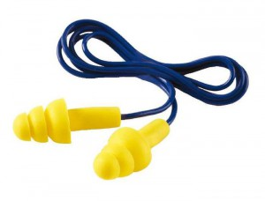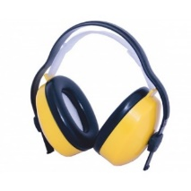  

* + 1. **Защита головы**

Соответствующие стандарты предлагают набор приспособлений для защиты головы на строительной площадке**[8]**

- защитная каскетка в соответствии с требованиями EN 812;

- защитная каска в соответствии с требованиями EN 397;

Защитные каскетки предназначены для обеспечения защиты пользователя, от удара головой о тяжелые неподвижные объекты серьезного уровня опасности, которые могут причинить рваные раны или иные внешние повреждения.



Защитные каски в основном предназначены для обеспечения защиты пользователя от падающих объектов и не предназначены для обеспечения защиты головы от воздействия на каску сзади, спереди и с боков.



Все эксперты внутри компетенции также должны использовать определенные средства индивидуальной защиты.

* + 1. **Защита лица и глаз[9]**

Защита глаз является обязательной во всех случаях, которые могут представлять опасность для лица и глаз (летящие обломки, горячие или едкие вещества, пыль, пар или опасные вещества, при условии интенсивного света или опасного лазерного излучения).

Средства защиты глаз могут быть маска либо очки, которые покрывает оба глаза. Такая защита должна фиксироваться надежно на лице, и когда голова поворачивается, маска не должна соприкасаться с плечами. Проверьте перед использованием, чтобы маска или защита глаз охватывала область, которая нуждается в защите.

Примеры защиты глаз - маски, очки:

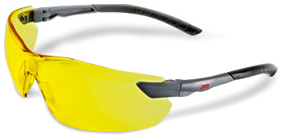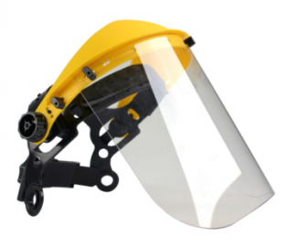

* + 1. **Защита органов дыхания**

Средства защиты органов дыхания должны использоваться во всех мероприятиях, связанных с нахождением примесей в воздухе (т. е.: при возникновении риска от вдыхания  
газов, пыли, дыма или вредных паров)**[10]**.

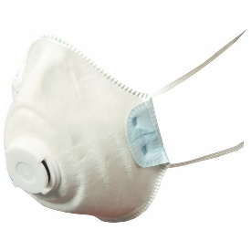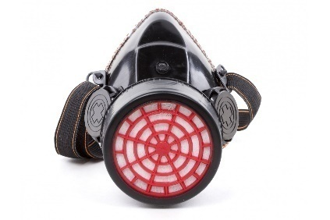

* + 1. **Защита рук**

Средства индивидуальной защиты рук**[11]** (далее - перчатки), применяемые для их защиты от вредного воздействия различных внешних факторов:

* трикотажные перчатки обеспечивают защиту от:
* механических воздействий;
* истирания;
* порезов;
* повышенных температур.
* маканые, штанцованные (латексные и из полимерных материалов, пленочные и на текстильной основе) обеспечивают защиту от:
* механических воздействий;
* проколов;
* порезов;
* истирания;
* воды и растворов нетоксичных веществ;
* органических растворителей, в том числе лаков и красок на их основе;
* электрического тока.

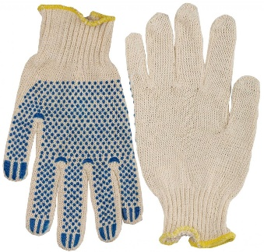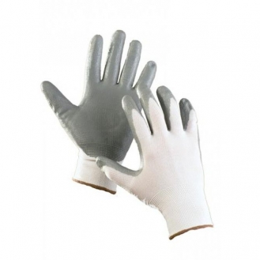

Конструкция и изготовление перчаток должны быть таковыми, чтобы при использовании перчаток по назначению они обеспечивали необходимые защитные и эксплуатационные свойства.

* + 1. **Защита ног**

Обувь или защитные сапоги для работы на площадке должны соответствовать  
следующим параметрам**[12]**:

* стойкость к удару и проколу, от травм, которые могут возникнуть в результате несчастного случая, оснащенная подноском и обеспечивающая защиту от удара с энергией не менее 200 Дж и от сжатия при воздействии силы не менее 15 кН;
* низкая электропроводность,
* анти-статические свойства,
* тепловая изоляция;
* нескользящая поверхность.

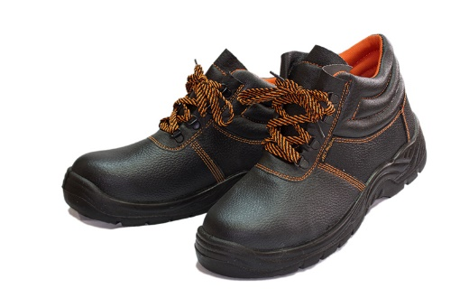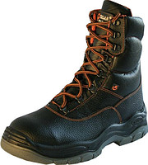

* 1. **Специальные работы**

**3.3.1 Шлифование**

Следующие требования должны быть приняты в операциях, связанных со шлифовкой:

* Необходимо защищать глаза СИЗ при выполнении данного вида работ.
  + 1. **Электробезопасность**

Электрическая опасность**[13]** - состояние настолько опасно, что контакт с неисправным оборудованием может привести к поражению электрическим током. На Региональном чемпионате электроэнергия будет имеет следующие характеристики:

• Напряжение 220 В (однофазное)

• Частота 50 Гц.

Аксессуары для подключения:

****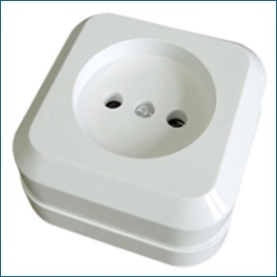

Мощность Ручного Инструмента:

* Электрическое оборудование, используемое на чемпионате должно быть безопасным и свободным от какого-либо риска возникновения пожара или поражения электрическим током;
* Участник должен гарантировать, что оборудование соответствует стандартам СЕ или NF.



Конкурсанты всегда должны:

• выполнить визуальный осмотр оборудования, проводов и электрических контактов перед началом работы;

• выполнить визуальную проверку состояния проводов и кабеля-удлинителя, перед началом работ;

• проверить состояние соединений оборудования и кабель-удлинитель;

- кабели не должны быть восстановлены с помощью клейкой ленты;

- о каких-либо дефектах или неисправностях в электрооборудовании необходимо незамедлительно сообщить;

Согласно регламенту, участники чемпионата смогут адаптироваться к оборудованию перед началом соревнований.

Участники должны гарантировать, что они знают, как использовать электрооборудование.

**4. СВОДНАЯ ВЕДОМОСТЬ ТРЕБОВАНИЙ ПО ТЕХНИКЕ БЕЗОВАСНОСТИ ПО КОМПЕТЕНЦИИ «СУХОЕ СТРОИТЕЛЬСТВО И ШТУКАТУРНЫЕ РАБОЫТ» ДЛЯ УЧАСТНИКОВ ЧЕМПИОНАТА**

|  |  |  |  |  |  |  |  |
| --- | --- | --- | --- | --- | --- | --- | --- |
| **№** | **Виды работ** | **Перчатки** | **Защитные очки** | **Защ.**  **обувь** | **Спецодежда** | **Респиратор** | **Наушники** |
|  | Шлифование | + | Всегда | Всегда | Всегда | + | На усмотрение |
|  |
|  | Резка и обработка Гипсовой строительной плиты | + | + |
|  | Шпаклевание | + | - |
|  | Резка и обработка молдингов | - | + |
|  | Замешивание растворов/смесей | + | + |

# 

1. *ч.3 ст.63 ТК РФ; Гл.42 ТК РФ; Постановление Правительства РФ от 25.02.2000 N 163*
2. *Ст.266 ТК РФ. Медицинские осмотры лиц в возрасте до 18 лет;*
3. *Федеральный закон от 01.07.2017 № 139-ФЗ «О внесении изменений в ТК РФ»*
4. *Статья 212. Обязанности работодателя по обеспечению безопасных условий и охраны труда*
5. *Статья 214. Обязанности работника в области охраны труда*
6. *ГОСТ 12.4.280-2014 Система стандартов безопасности труда (ССБТ). Одежда специальная для защиты от общих производственных загрязнений и механических воздействий. Общие технические требования*
7. *ГОСТ 12.4.275-2014 (ЕN 13819-1:2002) Система стандартов безопасности труда (ССБТ). Средства индивидуальной защиты органа слуха. Общие технические требования.*
8. [*ГОСТ EN 14052-2015 Система стандартов безопасности труда (ССБТ). Средства индивидуальной защиты головы. Общие технические требования.*](http://docs.cntd.ru/document/415995014)
9. *ГОСТ ISO 4007-2016 Система стандартов безопасности труда (ССБТ). Средства индивидуальной защиты глаз и лица.*
10. # *ГОСТ 12.4.244-2013 Система стандартов безопасности труда (ССБТ). Средства индивидуальной защиты органов дыхания. Полумаски и четверть маски из изолирующих материалов.*

   
11. # *ГОСТ 12.4.252-2013 Система стандартов безопасности труда (ССБТ). Средства индивидуальной защиты рук. Перчатки.*

   
12. # *ГОСТ Р ЕН ИСО 20345-2011 Система стандартов безопасности труда (ССБТ). Средства индивидуальной защиты ног. Обувь защитная.*

   
13. *ГОСТ 12.1.013-78 Система стандартов безопасности труда (ССБТ). Строительство. Электробезопасность. Общие требования.*